Sistema de Reservas de Canchas:
Mi Canchita

Manual del Usuario

Versión 3.14.16
Edición 2009

Tabla de Contenidos
Mi Canchita 3
Modelo de negocio 3
Beneficios de ser un usuario 3
Registación 3
Acceso al sistema 4
Administración del perfil 4
Sistema de reservas de canchas 5
Formas de pago 9
Sistema de puntos 9
Sistema de RSS 9
Contacto 10

Mi Canchita
En Mi Canchita, nos proponemos día a día, a mantener una comunidad donde todos tengamos acceso a los mejores complejos y canchas para disfrutar de los mejores momentos con nuestros amigos. Sostenemos que nuestro sistema de puntos les permite a todos los usuarios, desde los usuarios hasta los propietarios de canchas, mantener la confianza que caracteriza a la mayor plataforma de reservas de canchas del país.

Modelo de negocio
Si te gusta compartir momentos divertidos con tus amigos o compañeros de trabajo, pero no tenes ganas de lidiar con las problemáticas que encontrar una cancha disponible a última hora, éste es tu lugar, ofrecemos acceso a cientos de complejos en todo el país, con información detallada de las cancha y sus servicios.
Si sos dueño de un complejo de canchas, te ofrecemos la posibilidad de publicar detalles del complejo y las canchas en él para favorecer el acceso a todos los servicios disponibles.

Beneficios de ser un usuario
Como usuario registrado del sitio, podés realizar reservas de canchas en horario que más te convenga. Si tenes un horario semanal en el que te juntas con tus amigos, podes hacer reservas programadas durante un tiempo determinado y así evitar olvidos.
Con cada reserva señada o satisfactoria, sumás puntos en el sitio. Estos puntos te abren las puertas a beneficios que te dan prioridad com usuario o te permiten hacer reservas de último momento.
De la misma forma, una reserva caida, te resta puntos.
También tenés acceso a información de los últimos complejos y canchas agregados al sitio y reservas caidas de último momento para aprovechar.

Registación
Registrarse es muy facil, sólo necesitas un mail, un usuario y contraseña para identificarte.
En la página principal de Mi Canchita, la etiqueta Registrarse de da acceso al formulario de registración (ver imágen 1).

Imágen 1. Login en página principal
Una vez en el formulario de registación (ver imágen 2), sólo necesitamos ingresar un usuario, contraseña y correo electrónico válido para crear una cuenta de usuario. A continuación, un email de confirmación se enviará a nuestra casilla de correo para verificar la cuenta de correo.

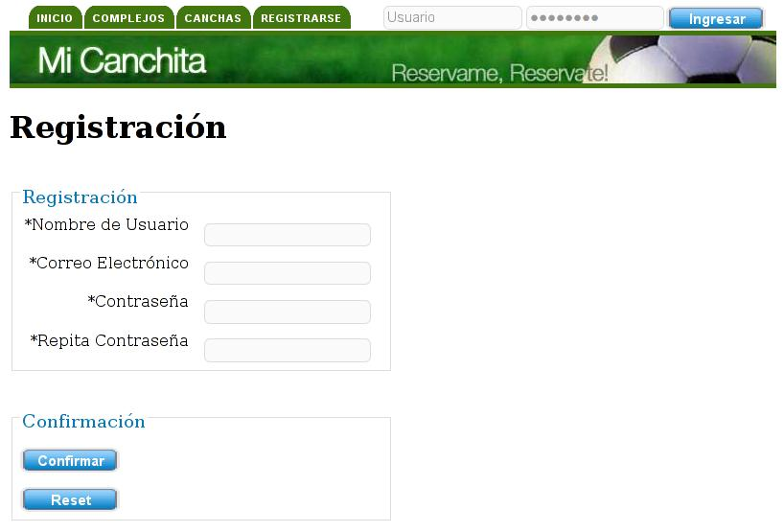Imágen 2. Formulari de registación
Una vez recibido el correo electrónico, se debe hacer click en el hipervínculo en el mismo para confirmar la cuenta de email a la que luego llegarán las notificaciones.

Acceso al sistema
Una vez realizado el registro dentro del sitio, en la pantalla principal del mismo, en el sector superior derecho, se encuentran los campos de usuario y contraseña para el ingreso al sistema (ver imágen 3).

Imágen 3. Login en página principal

Administración del perfil
Dentro de la consola de administración del perfil de usuario (ver imágen 4), se puede cambiar la direccion de email actual, o agregar otras para el envio de información sobre las reservas realizadas, caidas u otras notificaciones del sitio.

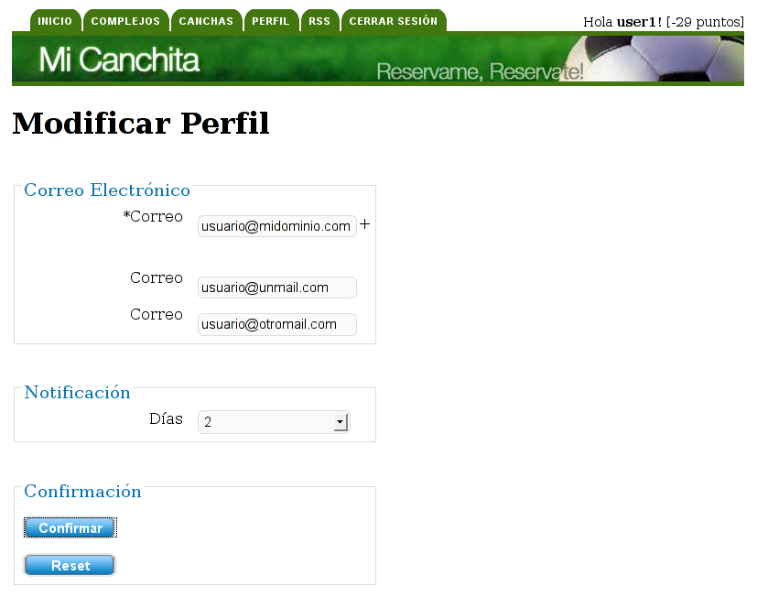Imágen 4. Consola de administración del perfil
Así mismo, se puede modificar el tiempo con el que se quiere que sea informado sobre una próxima caida de reserva para evitar posibles sanciones.

Sistema de reservas de canchas
Cada complejo tiene un horario de atención determinado en el que se pueden reservar las canchas del mismo. Dentro de estos horarios, un usuario puede realizar una reserva sobre una de las canchas.
Una reserva, tiene distintos estados posibles. Reservado implica que un usuario ha realizado una reserva sobre el mismo, pero todavía no se han realizado pagos sobre la misma. El estado de señada se establece cuando el usuario realizó algún tipo de pago con un monto mayor al estipulado como precio de seña. El porcentaje de seña puede ser específico de la cancha o puede ser general al complejo. El estado cancelado, aparece cuando la reserva, en estado reservado o señado, vence el período de expiración predefinido por el complejo. En algunos casos, una cancha puede tener un período de expiración específico, esto depende de las preferencias del administrador del complejo. El estado pagado, surje cuando se realiza el pago total del alquiler de la reserva.
Para realizar una reserva, puede buscarse un complejo y elegir una cancha del mismo, o directamente, desde el listado de canchas (ver imágen 5), buscar la cancha que se desea reservar. Apretando el boton Reservar y se desplegará el formulario de reservas, (ver imágen 6). En el mismo, seleccionando del calendario la fecha en la que se desea hacer la reserva, se podrán ver los horarios disponibles en dicha fecha. Seleccionando uno de esos horarios, se podrá confirmar la reserva con el boton agregar (ver imágen 7).
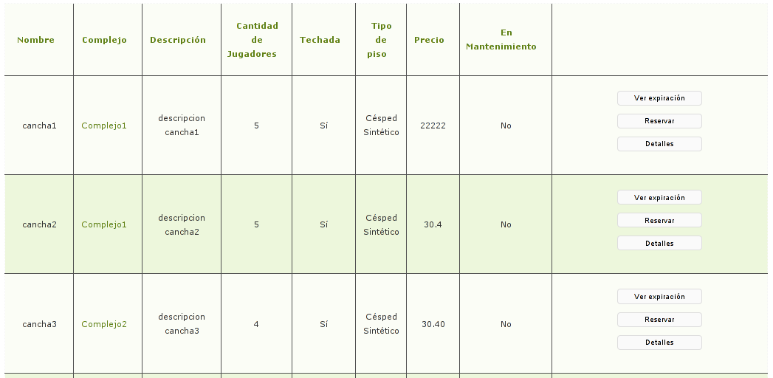Imágen 5. Listado de canchas
Se podrán realizar reservas periódicas seleccionando, en el hipervínculo de la palabra aquí, dentro del recuadro aclaratorio dentro del formulario de reserva, (ver imágen 6). En dicho caso, como se muestra en la imágen 8, se deben seleccionar la fecha de inicio y fin del intervalo de reserva. Luego, como en el caso de la reserva puntual, eligiendo el horario en el que se desea realizar la reserva, se pueden confirmar las mismas. Algo que hay que tener en cuenta, es que las reservas periódicas, se realizan en base al día de la semana de la fecha de inicio y fin del intervalo, cabe aclarar, que los días de la semana deben coincidir para poder realizar las reservas.
Si sucediera que existen reservas ya realizadas con enterioridad por algún usuario, se solicitará la confirmación al usuario para ver si se desea seguir adelante con las reservas periódicas.
Es recomendable revisar la sección donde se presenta el sistema de puntos, que se encuentra muy relacionado con el sistema de reservas.

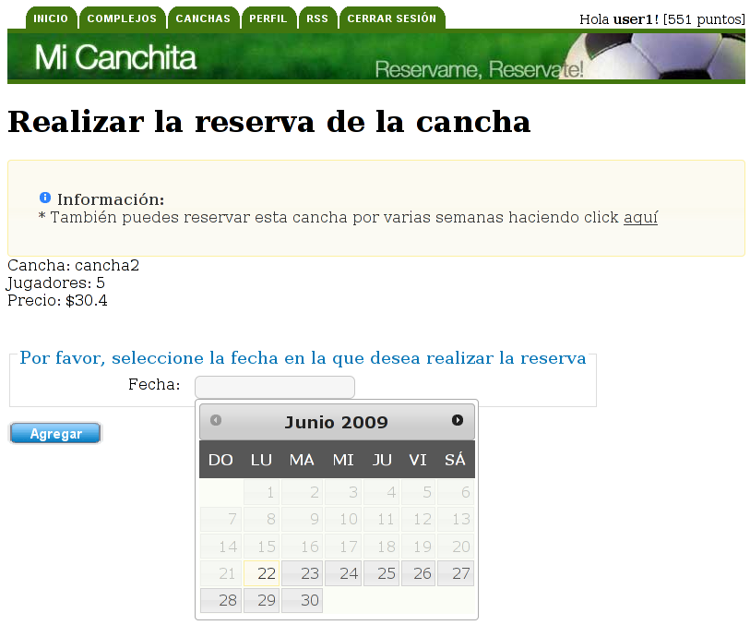
Imágen 6. Formulario de reserva

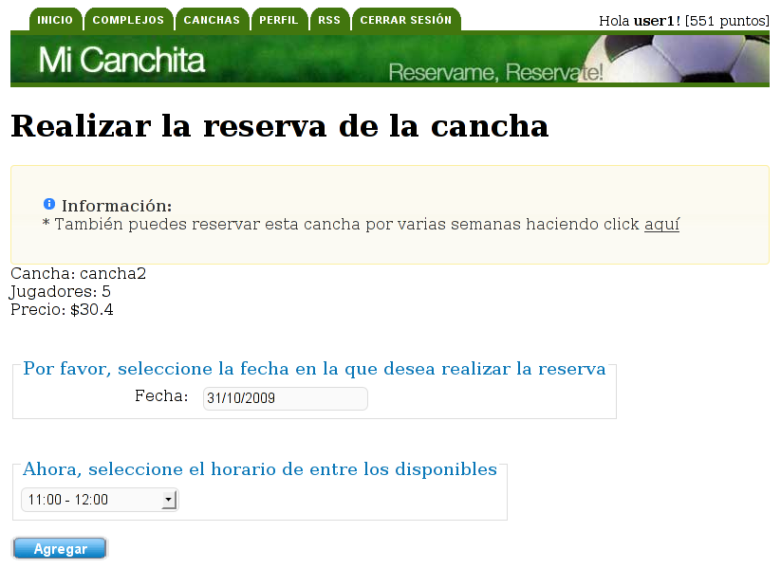
Imágen 7. Seleccionando el horario de la reserva

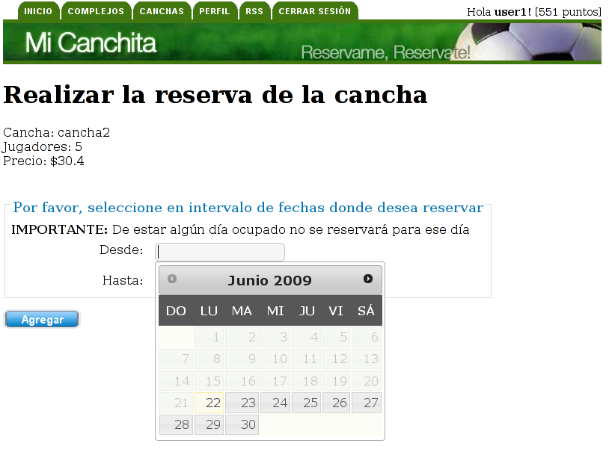Imágen 8. Reservas periódicas

Formas de pago
La forma de pago es personal en el complejo, la actualización en el sitio es por parte de los administradores del sistema y es bajo pedido de los dueños del complejo. No existen disponibles otros medios de pago electrónico por el momento.

Sistema de puntos
El sistema de puentos, es un punto clave para mantener el estado de confianza de la comunidad en el sitio y el sistema de reservas. Cuando se realiza una reserva, se suman puntos. La cantidad de puntos que se obtienen, dependen de las preferencias del administrador del sitio y están sujetos a cambios. De igual manera, cuando se realiza un pago, se reciben puntos por el mismo. También, cuando se cae una reserva, el usuario que la realizó, es penalizado con la resta de una mayor cantidad de puntos obtenidos en la instancias anteriores.

Sistema de RSS
Como funcionalidad extra, el sitio provee una forma de conocer las actualizaciones dentro del sitio, en tanto para los complejos nuevos, como para las canchas agregadas a los mismos. Se puede elegir que el informe sea en base a una determinada provincia, ciudad o barrio, facilitando así, la adquisición de los datos reelevantes al usuario.
Otro informe disponible, es el de las reservas caidas, entregando información de último momento a los usuario sobre las canchas que quedan liberadas para una nueva reserva. De igual manera, se puede filtrar por zonas de interés, (ver imágen 9).

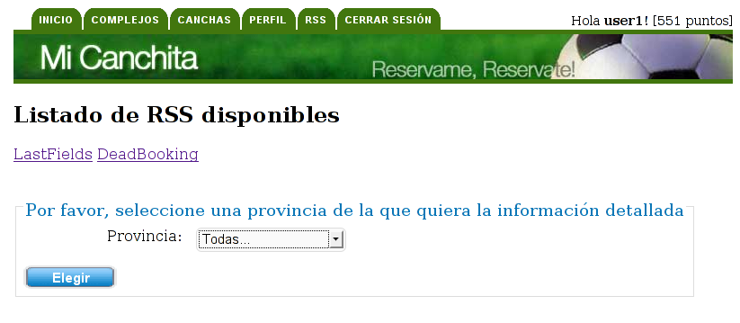Imágen 9. Selección del RSS

Contacto
Para cualquier sugerencia o pregunta no dude en escribir a soporte@micanchita.com.ar o llamar a nuestras oficinas (horario de atención 8 a 19 hs), al +54-11-4666-1234.

